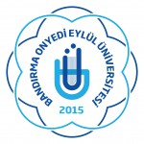

BANDIRMA ONYEDİ EYLÜL ÜNİVERSİTESİ
İKTİSADİ VE İDARİ BİLİMLER FAKÜLTESİ

İKTİSAT BÖLÜMÜ
FAALİYET RAPORU
01.01.2018-31.12.2018

I-GENEL BİLGİLER
Bandırma Onyedi Eylül Üniversitesi, 23 Nisan 2015 tarih ve 29335 sayılı Resmi Gazete’de yayınlanan 6640 sayılı kanun gereğince kurulmuştur.

Bandırma Onyedi Eylül Üniversitesi’nin bünyesinde barındırdığı İktisadi ve İdari Bilimler Fakültesi, Balıkesir Üniversitesi’ne bağlı olarak Bandırma İktisadi ve İdari Bilimler Fakültesi adıyla 3 Temmuz 1993 tarih ve 3897 sayılı yasayla kurulmuştur. 18 Ekim 1993 tarihinde İktisat ve İşletme bölümleriyle eğitim-öğretime başlayan Fakültemiz ilk mezunlarını 1997 yılında vermiştir.

Bölümümüz, 23 Nisan 2015 Tarih ve 6640 Sayılı kanunla yasal olarak Bandırma Onyedi Eylül Üniversitesi İktisadi ve İdari Bilimler Fakültesi bünyesinde eğitim-öğretim faaliyetlerine devam etmektedir. 2018 yılında iktisat ikinci öğretim programına öğrenci alımı durdurulmuştur.

II-BÖLÜM YÖNETİMİ VE AKADEMİK YAPI

İKTİSAT BÖLÜMÜ ÖĞRETİM ELEMANI SAYILARI (28/05/2019)
Prof. Dr. | 6
Doç. Dr. | 2
Dr. Öğr. Üyesi | 4
Araş. Gör. | 5
TOPLAM | 17

BÖLÜM BAŞKANI : Prof. Dr. Alpaslan SEREL
Telefon : (0266) 606 25 10 – 2510
E – Posta : aserel@bandirma.edu.tr

BÖLÜM BAŞKAN YRD : Prof. Dr. Burak DARICI
Telefon : (0266) 6062516 – 2516
E – Posta : bdarici@bandirma.edu.tr

BÖLÜM SEKRETERİ : Selma SEVER
Telefon : (0266) 717 01 17 – 2593
E – Posta : ssever@bandirma.edu.tr

ANABİLİM DALI: İKTİSAT TEORİSİ
Prof. Dr. Alpaslan SEREL (Anabilim Dalı Başkanı)
Prof. Dr. Suna KORKMAZ
Prof .Dr. Burak DARICI
Dr. Öğr. Üyesi Armağan TÜRK (İsteğe Bağlı Staj Bölüm Koordinatörü)
Arş. Gör. Hüseyin GÜVENOĞLU

ANABİLİM DALI: İKTİSAT POLİTİKASI
Prof. Dr. Özcan KARAHAN (Anabilim Dalı Başkanı)
Doç. Dr. Celil AYDIN (Erasmus Bölüm Koordinatörü)
Dr. Öğr. Üyesi Evren İPEK
Arş. Gör. Ali Selçuk GENCÜR (KAGEM’de görevli)
Arş. Gör. Şeyma ŞAHİN

ANABİLİM DALI: İKTİSADİ GELİŞME VE ULUSLARARASI İKTİSAT
Prof. Dr. Mehmet Emin ERÇAKAR (Anabilim Dalı Başkanı)
Prof. Dr. Kerim ÖZDEMİR
Doç. Dr. Ahmet AYDIN
Dr. Öğr. Üyesi Hicran SEREL(Mevlana Bölüm Koordinatörü)
Arş. Gör. Dr. Musa BAYIR

ANABİLİM DALI: İKTİSAT TARİHİ
Dr. Öğr .Üyesi Engin ÇAĞMAN (Anabilim Dalı Başkanı) (Farabi Bölüm Koordinatörü)
Arş. Gör. Yunus Emre GÜRBÜZ

İKTİSAT BÖLÜMÜ ÖĞRETİM ELEMANLARININ UZMANLIK ALANLARI

Prof. Dr. Alpaslan SEREL Para Politikası ; Para-Banka; Bölgesel İktisat

Prof. Dr. Kerim ÖZDEMİR Uluslararası Ticaret ; Bölgesel İktisat ; Uluslararası Pol. İktisat

Prof. Dr. Özcan KARAHAN Büyüme ; Para-Banka ; Uluslararası Finans

Prof. Dr. Suna KORKMAZ Büyüme ; Enflasyon ; Para Politikası

Prof. Dr. Mehmet Emin ERÇAKAR Büyüme ; Gelişme Ekonomisi - Makro İktisat

Prof. Dr. Burak DARICI Para Politikası ; Para-Banka ; İstihdam

Doç. Dr. Ahmet AYDIN Bölgesel İktisat ; Uluslararası Ticaret

Doç. Dr. Celil AYDIN Büyüme ; Enflasyon

Dr. Öğr. Üyesi Hicran SEREL Uluslararası İktisadi Kurumlar ; Uluslararası Ticaret

Dr. Öğr. Üyesi Evren İPEK Sermaye Piyasaları; Endüstriyel İktisat

Dr. Öğr. Üyesi Engin ÇAĞMAN Osmanlı İktisat Tarihi ; Türkiye İkt. Tarihi ; Avr. İkt. Tarihi

Dr. Öğr. Üyesi Armağan TÜRK Büyüme ; Uluslararası Finans ; Gelişme Ekonomisi

Arş. Gör. Dr. Musa BAYIR Para Politikası ; Para-Banka ; Enflasyon

Arş. Gör. Ali Selçuk GENCÜR İktisat Politikası

Arş. Gör. Hüseyin GÜVENOĞLU Para Politikası ; Sermaye Piyasaları ; İstihdam

Arş. Gör. Şeyma ŞAHİN Büyüme ; İstihdam ; Gelişme Ekonomisi

Arş. Gör. Yunus Emre GÜRBÜZ İktisat Tarihi

III-BİLİMSEL FAALİYETLER

2019 YILI AKADEMİK TEŞVİK ÖDENEĞİNDEN YARARLANACAK ÖĞRETİM ELEMANLARI
Fakülte |  | : İİBF
Bölüm |  | : İktisat
NO | Unvanı | Adı Soyadı | Beyan | Değerlendirme Kararı
1 | Prof. Dr. | Özcan KARAHAN | 57,60 | 57,60
2 | Prof. Dr. | Suna KORKMAZ | 38,10 | 38,10
3 | Prof. Dr. | Mehmet Emin ERÇAKAR | 54,30 | 54,30
5 | Doç. Dr. | Celil AYDIN | 52,38 | 52,38
6 | Dr. Öğr. Üyesi | Engin ÇAĞMAN | 39,60 | 39,60
7 | Araş. Gör. | Hüseyin GÜVENOĞLU | 33,00 | 33,00

İKTİSAT BÖLÜMÜ ÖĞRETİM ELEMANLARININ 2018 YILI BİLİMSEL FAALİYETLERİ (01/01/2018-31/12/2018)

Bölümümüz öğretim üye ve elemanlarınca 2018 yılı içerisinde 11’i uluslararası olmak üzere toplam 15 makale, 3 uluslararası ve 3 ulusal kitap, 6 ulusal kitaplarda bölüm yazarlığı, 47 uluslararası bildiri - 4 özet ve poster ile toplam 10 ulusal bildiri-özet-poster sayısına ulaşılmıştır.

Bölümümüz öğretim üye ve elemanlarınca 2018 yılı içerisinde 1 adet BAP projesi alınmış, bölümümüz öğretim elemanlarının çalışmalarına uluslararası 51 ve ulusal 25 atıf yapılmıştır.

2018 YILI İKTİSAT BÖLÜMÜ BİLİMSEL FAALİYETLERİ
Yayın ve Faaliyetler |  |  | İlgili Md.* | 2018 (Adet)
Makaleler |  | Uluslararası | SCI, SCIE, SSCI, AHCI ve ESCI kapsamındaki dergilerde yayınlanmış  Özgün araştırma, makale, derleme | 1
 |  |  | A3(b) | 0
 |  |  | SCIE, SSCI, AHCI ve ESCI kapsamı dışındaki dergilerde  Uluslararası hakemli dergilerdeki yayınlar | 3
 |  |  | SCIE, SSCI, AHCI ve ESCI kapsamı dışındaki dergilerde  Alan indekslerince taranan hakemli dergilerdeki ve Türkiye’de hakemli dergilerdeki yabancı dilde yayınlar | 7
 |  |  | A7(c) | 0
 |  |  | A8 | 0
 |  |  | A9 | 0
 |  |  | C2(a) | 0
 |  |  | C2(b) | 0
 |  |  | C2(d) | 0
 |  |  | C2(e) | 0
 |  | Ulusal | TÜBİTAK – ULAKBİM ulusal veritabanlarında taranan yurt içi hakemli dergilerde yayınlanmış  (Sosyal bilimlerde yurt içi tüm hakemli dergilerde)  Özgün araştırma, makale | 4
 |  |  | B3(b) | 0
 |  |  | B4(a) | 0
 |  |  | B4(b) | 0
 |  |  | B5 | 0
 |  |  | B10 | 0
 |  |  | C2(c) | 0
 |  |  | C2(f) | 0
Kitaplar |  | Uluslararası | Kitap yazarlığı | 3
 |  | Ulusal | Kitap yazarlığı | 3
Kitap Bölümleri |  | Uluslararası | A2 | 0
 |  | Ulusal | Kitap bölüm yazarlığı | 6
Bildiriler ve Kongre çalışmaları |  | Uluslararası | Uluslararası bir kuruluş tarafından düzenlenen uluslararası bilimsel toplantılarda  Sözlü sunulan ve özeti veya tam metni yayınlanan bildiri | 47
 |  |  | Uluslararası bir kuruluş tarafından düzenlenen uluslararası bilimsel toplantılarda  Özeti veya tam metni yayınlanan poster | 4
 |  | Ulusal | Ulusal ve uluslararası katılımlı bilimsel toplantılarda Sözlü sunulan ve tam metni ya da özeti yayınlanan bildiri | 4
 |  |  | Ulusal ve uluslararası katılımlı bilimsel toplantılarda Sözlü sunulan ve Tam metni ya da özeti yayınlanan poster | 6
Projeler | Uluslararası |  | C4(a) | 0
 |  |  | C4(b) | 0
 |  |  | C4(c) | 0
 | Ulusal |  | C3(a) | 0
 |  |  | C3(b) | 0
 |  |  | C3(c) | 0
 |  |  | C3(d) | 0
 |  |  | Ulusal Ar-Ge ve Yenilik Destek Programları Projeleri  Bandırma Onyedi Eylül Üniversitesi Bilimsel Araştırma Projeleri Koordinasyon Birimi | 1
Atıflar | Uluslararası |  | A12 | 51
 | Ulusal |  | B11 | 25
* Bandırma Onyedi Eylül Üniversitesi Öğretim Üyesi Kadrolarına Atama ve Yükseltmelerde Esas Alınacak Bilimsel Faaliyetler ve Puanlama Tablosunda yer alan faaliyetler

BAP BÜNYESİNDE İKTİSAT BÖLÜMÜ PROJE SAYISI (2018)
İİBF TOPLAM | PROJE DESTEK TUTARI | PROJE SAYISI SAYISI
38 | 86.800,00 TL | 16

IV-EĞİTİM-ÖĞRETİM FAALİYETLERİ

BANDIRMA ONYEDİ EYLÜL ÜNİVERSİTESİ BÜNYESİNDE İKTİSAT BÖLÜMÜ KONTENJANLARI
 | I.Öğretim | II.Öğretim
2015 | 120 | 120
2016 | 120 | 120
2017 | 120 | 120
2018 | 100 | 100
2019 | 60* | İkinci öğretime öğrenci alımı durduruldu
*ÖSYM’ye önerilen kontenjan

İKTİSAT BÖLÜMÜ ÖĞRENCİ SAYILARI (28/05/2019)
 |  | KIZ ÖĞRENCİ | ERKEK ÖĞRENCİ | TOPLAM
1. SINIF | N.Ö | 31 | 55 | 86
 | İ.Ö. | 0 | 0 | 0
2. SINIF | N.Ö | 64 | 50 | 114
 | İ.Ö. | 23 | 54 | 77
3. SINIF | N.Ö | 66 | 48 | 114
 | İ.Ö. | 59 | 53 | 112
4. SINIF | N.Ö | 144 | 128 | 272
 | İ.Ö. | 142 | 168 | 310
Toplam | N.Ö | 305 | 281 | 586
 | İ.Ö. | 224 | 275 | 499
Genel Toplam |  | 529 | 556 | 1085

2016-2018 DOLULUK ORANLARI
 | Devlet Üniversiteleri | Devlet Üniversiteleri | Devlet Üniversiteleri
Program Adı | 2016-Doluluk (%) | 2017-Doluluk (%) | 2018-Doluluk  (%)
İktisat | 99,60 | 71,40 | 56,73

SOSYAL BİLİMLER ENSTİTÜSÜ
İKTİSAT ANABİLİM DALI ÖĞRENCİ SAYILARI (28/05/2019)
Doktora | 15
Yüksek Lisans | 75
TOPLAM | 90

İKTİSAT BÖLÜMÜ KADROLU ÖĞRETİM ÜYESİ BAŞINA DÜŞEN ÖĞRENCİ SAYISI (28/05/2019)
ÖĞRENCİ SAYISI (1) | ÖĞRETİM ÜYESİ SAYISI (2) | SAYI (1/2)
1085 | 12 | 90,41

YATAY GEÇİŞ İLE GELEN ÖĞRENCİ
Geçiş Türü | 2017 | 2018
Türkiye'deki başka bir üniversiteden gelen | 5 | 1

YATAY GEÇİŞ İLE GİDEN ÖĞRENCİ
Geçiş Türü | 2017 | 2018
Başka bir üniversiteye giden | 4 | 2
Üniversite içinde başka bir programa giden | 4 | 4

Değişim Programı (2018) | Giden | Gelen
Farabi | 0 | 4
Farabi | 1 | 0

İKTİSAT BÖLÜMÜ 2018 YÖK ATLAS LİNKİ

https://yokatlas.yok.gov.tr/lisans.php?y=110610044

İKTİSAT BÖLÜMÜ (İÖ) 2018 YÖK ATLAS LİNKİ

https://yokatlas.yok.gov.tr/lisans.php?y=110630012

İKTİSAT BÖLÜMÜ (BİRİNCİ ÖĞRETİM) 2018-2019 GÜZ DÖNEMİNDE VERİLEN DERSLER (40 DERS AÇILMIŞTIR)
Ders Kodu | Ders Adı | Öğretim Üyesi /Elemanı
IKT4193 | Türk Vergi Sistemi | Doç.Dr. BURÇİN BOZDOĞANOĞLU
IKT3172 | İletişim Teknikleri | Dr. Öğr. Üyesi Özer YILMAZ
IKT2124 | Makro İktisat I | Prof.Dr. Özcan KARAHAN
IKT2124 | Makro İktisat I | Prof.Dr. Özcan KARAHAN
IKT3164 | Matematiksel İktisat | Prof.Dr. Özcan KARAHAN
IKT1110 | Mikro İktisada Giriş | Prof.Dr. Mehmet Emin ERÇAKAR
IKT1110 | Mikro İktisada Giriş | Prof.Dr. Mehmet Emin ERÇAKAR
IKT3124 | Uluslararası İktisat I | Prof.Dr. Mehmet Emin ERÇAKAR
IKT4165 | Kalkınma Ekonomisi | Dr. Öğr. Üyesi Hicran SEREL
IKT2123 | Mikro İktisat I | Prof.Dr. Alpaslan SEREL
IKT2123 | Mikro İktisat I | Prof.Dr. Alpaslan SEREL
IKT3161 | Para Teorileri | Prof.Dr. Alpaslan SEREL
YDI1101 | Yabancı Dil I (İngilizce) | Öğr.Gör. Büşra ÇAKIR
YDI1101 | Yabancı Dil I (İngilizce) | Öğr.Gör. Büşra ÇAKIR
IKT4162 | Türkiye Ekonomisi | Doç.Dr. Ahmet AYDIN
AIT1101 | Atatürk İlkeleri ve İnkılap Tarihi I | Dr. Öğr. Üyesi RESUL YAVUZ
IKT3160 | İktisadi Düşünceler Tarihi | Dr. Öğr. Üyesi Evren İPEK
IKT2125 | Muhasebe I | Dr. Öğr. Üyesi Burcu İŞGÜDEN KILIÇ
IKT2107 | İstatistik I | Doç.Dr. Metehan YILGÖR
IKT2107 | İstatistik I | Doç.Dr. Metehan YILGÖR
IKT3175 | Ekonometri I | Doç.Dr. Metehan YILGÖR
IKT1106 | Toplum Bilimi | Doç.Dr. Celalettin YANIK
IKT2130 | Temel Bilgi Teknolojileri | Dr. Öğr. Üyesi Ufuk ÇELİK
YDI1101 | Yabancı Dil I (İngilizce) | Öğr.Gör.Dr. Bilal EZİLMEZ
TDI1101 | Türk Dili I | Öğr.Gör. Banu DÜNDAR
TDI1101 | Türk Dili I | Öğr.Gör. Banu DÜNDAR
IKT4182 | Uluslararası Ekonomik Kuruluşlar | Dr. Öğr. Üyesi Fatih AYHAN
IKT4187 | Tarım Ekonomisi | Dr. Öğr. Üyesi ARMAĞAN TÜRK
IKT1109 | İşletme I | Dr. Öğr. Üyesi UFUK BİNGÖL
IKT3171 | İdare Hukuku | Öğr.Gör. AZİZ YİGİT
IKT3169 | Turizm Ekonomisi | Öğr.Gör. YASİN NURİ ÇAKIR
IKT1104 | Matematik I | Dr. Öğr. Üyesi HALE KIRER SILVA LECUNA
IKT4186 | Türkiye İktisat Tarihi | Dr. Öğr. Üyesi ENGİN ÇAĞMAN
IKT1105 | Hukukun Temel Kavramları | Öğr.Gör. BAKİ TUNA YAZİCİ
IKT2106 | Borçlar Hukuku | Öğr.Gör. BAKİ TUNA YAZİCİ
IKT4195 | Çalışma Ekonomisi | Dr. Öğr. Üyesi NESLİHAN ARSLAN
IKT2106 | Borçlar Hukuku | Öğr.Gör. Berkcan CANDEMİR
IKT3166 | Çevre Ekonomisi | Doç.Dr. CELİL AYDIN
IKT4197 | Uygulamalı Ekonometri | Doç.Dr. CELİL AYDIN
IKT2130 | Temel Bilgi Teknolojileri | Öğr.Gör. Kadir KESGİN

İKTİSAT BÖLÜMÜ (İKİNCİ ÖĞRETİM) 2018-2019 GÜZ DÖNEMİNDE VERİLEN DERSLER (40 DERS AÇILMIŞTIR)
Ders Kodu | Ders Adı | Öğretim Üyesi /Elemanı
IKT4193 | Türk Vergi Sistemi | Doç.Dr. BURÇİN BOZDOĞANOĞLU
AIT1101 | Atatürk İlkeleri ve İnkılap Tarihi I | Öğr.Gör. İLKER BAYRAM
IKT3172 | İletişim Teknikleri | Dr. Öğr. Üyesi Özer YILMAZ
IKT2124 | Makro İktisat I | Prof.Dr. Özcan KARAHAN
IKT2124 | Makro İktisat I | Prof.Dr. Özcan KARAHAN
IKT3164 | Matematiksel İktisat | Prof.Dr. Özcan KARAHAN
IKT1110 | Mikro İktisada Giriş | Prof.Dr. Mehmet Emin ERÇAKAR
IKT1110 | Mikro İktisada Giriş | Prof.Dr. Mehmet Emin ERÇAKAR
IKT3124 | Uluslararası İktisat I | Prof.Dr. Mehmet Emin ERÇAKAR
IKT4165 | Kalkınma Ekonomisi | Dr. Öğr. Üyesi Hicran SEREL
IKT2123 | Mikro İktisat I | Prof.Dr. Alpaslan SEREL
IKT2123 | Mikro İktisat I | Prof.Dr. Alpaslan SEREL
IKT3161 | Para Teorileri | Prof.Dr. Alpaslan SEREL
YDI1101 | Yabancı Dil I (İngilizce) | Öğr.Gör. Büşra ÇAKIR
YDI1101 | Yabancı Dil I (İngilizce) | Öğr.Gör. Büşra ÇAKIR
IKT4162 | Türkiye Ekonomisi | Doç.Dr. Ahmet AYDIN
IKT3160 | İktisadi Düşünceler Tarihi | Dr. Öğr. Üyesi Evren İPEK
IKT2125 | Muhasebe I | Dr. Öğr. Üyesi Burcu İŞGÜDEN KILIÇ
IKT2107 | İstatistik I | Doç.Dr. Metehan YILGÖR
IKT2107 | İstatistik I | Doç.Dr. Metehan YILGÖR
IKT3175 | Ekonometri I | Doç.Dr. Metehan YILGÖR
IKT2106 | Borçlar Hukuku | Doç.Dr. ERTAN DEMİRKAPI
IKT2106 | Borçlar Hukuku | Doç.Dr. ERTAN DEMİRKAPI
IKT1106 | Toplum Bilimi | Doç.Dr. Celalettin YANIK
IKT2130 | Temel Bilgi Teknolojileri | Dr. Öğr. Üyesi Ufuk ÇELİK
YDI1101 | Yabancı Dil I (İngilizce) | Öğr.Gör.Dr. Bilal EZİLMEZ
TDI1101 | Türk Dili I | Öğr.Gör. Banu DÜNDAR
TDI1101 | Türk Dili I | Öğr.Gör. Banu DÜNDAR
IKT4182 | Uluslararası Ekonomik Kuruluşlar | Dr. Öğr. Üyesi Fatih AYHAN
IKT4187 | Tarım Ekonomisi | Dr. Öğr. Üyesi ARMAĞAN TÜRK
IKT1109 | İşletme I | Dr. Öğr. Üyesi UFUK BİNGÖL
IKT3171 | İdare Hukuku | Öğr.Gör. AZİZ YİGİT
IKT3169 | Turizm Ekonomisi | Öğr.Gör. YASİN NURİ ÇAKIR
IKT1104 | Matematik I | Dr. Öğr. Üyesi HALE KIRER SILVA LECUNA
IKT4186 | Türkiye İktisat Tarihi | Dr. Öğr. Üyesi ENGİN ÇAĞMAN
IKT1105 | Hukukun Temel Kavramları | Öğr.Gör. BAKİ TUNA YAZİCİ
IKT4195 | Çalışma Ekonomisi | Dr. Öğr. Üyesi NESLİHAN ARSLAN
IKT3166 | Çevre Ekonomisi | Doç.Dr. CELİL AYDIN
IKT4197 | Uygulamalı Ekonometri | Doç.Dr. CELİL AYDIN
IKT2130 | Temel Bilgi Teknolojileri | Öğr.Gör. Kadir KESGİN

İKTİSAT BÖLÜMÜ (BİRİNCİ ÖĞRETİM) 2018-2019 BAHAR DÖNEMİNDE VERİLEN DERSLER (46 DERS AÇILMIŞTIR)
Ders Kodu | Ders Adı | Öğretim Üyesi /Elemanı
IKT4288 | Bankacılık ve Mali Kurumlar | Prof.Dr. Burak DARICI
AIT1201 | Atatürk İlkeleri ve İnkılap Tarihi II | Öğr.Gör. İLKER BAYRAM
IKT2225 | Makro İktisat II | Prof.Dr. Özcan KARAHAN
IKT2225 | Makro İktisat II | Prof.Dr. Özcan KARAHAN
IKT3277 | İktisadi Analiz | Prof.Dr. Özcan KARAHAN
IKT1212 | Makro İktisada Giriş | Prof.Dr. Mehmet Emin ERÇAKAR
IKT3222 | Uluslararası İktisat II | Prof.Dr. Mehmet Emin ERÇAKAR
IKT3260 | İktisadi Büyüme | Prof.Dr. Mehmet Emin ERÇAKAR
IKT3260 | İktisadi Büyüme | Prof.Dr. Mehmet Emin ERÇAKAR
IKT3263 | Dış Ticaret İşlemleri | Dr. Öğr. Üyesi Hicran SEREL
IKT3263 | Dış Ticaret İşlemleri | Dr. Öğr. Üyesi Hicran SEREL
IKT2224 | Mikro İktisat II | Prof.Dr. Alpaslan SEREL
IKT2224 | Mikro İktisat II | Prof.Dr. Alpaslan SEREL
IKT3261 | Para Politikası | Prof.Dr. Alpaslan SEREL
YDI1201 | Yabancı Dil II | Öğr.Gör. Büşra ÇAKIR
YDI1201 | Yabancı Dil II | Öğr.Gör. Büşra ÇAKIR
IKT4294 | Pazarlama | Dr. Öğr. Üyesi Gülnil AYDIN
IKT3222 | Uluslararası İktisat II | Doç.Dr. Ahmet AYDIN
IKT4290 | Güncel Ekonomik Sorunlar II | Doç.Dr. Ahmet AYDIN
IKT3265 | Endüstriyel İktisat | Dr. Öğr. Üyesi Evren İPEK
IKT3267 | Sermaye Piyasaları | Dr. Öğr. Üyesi Evren İPEK
IKT2226 | Muhasebe II | Dr. Öğr. Üyesi Burcu İŞGÜDEN KILIÇ
IKT2226 | Muhasebe II | Dr. Öğr. Üyesi Muhammed Mustafa Tuncer ÇALIŞKAN
IKT2207 | İstatistik II | Doç.Dr. Metehan YILGÖR
IKT2207 | İstatistik II | Doç.Dr. Metehan YILGÖR
IKT3264 | Ekonometri II | Doç.Dr. Metehan YILGÖR
IKT2206 | Ticaret Hukuku | Doç.Dr. ERTAN DEMİRKAPI
YDI1201 | Yabancı Dil II | Öğr.Gör.Dr. Bilal EZİLMEZ
TDI1201 | Türk Dili II | Öğr.Gör. Banu DÜNDAR
TDI1201 | Türk Dili II | Öğr.Gör. Banu DÜNDAR
IKT4261 | AB Ekonomisi ve Türkiye | Dr. Öğr. Üyesi Fatih AYHAN
IKT4296 | Enerji Ekonomisi | Dr. Öğr. Üyesi ARMAĞAN TÜRK
IKT1210 | İşletme II | Dr. Öğr. Üyesi UFUK BİNGÖL
IKT3275 | Girişimcilik ve Küçük İşletmeler | Öğr.Gör. YASİN NURİ ÇAKIR
IKT2227 | Kamu Maliyesi | Prof.Dr. LEVENT AYTEMİZ
IKT1204 | Matematik II | Dr. Öğr. Üyesi HALE KIRER SILVA LECUNA
IKT4289 | Uluslararası Finans | Dr. Öğr. Üyesi HALE KIRER SILVA LECUNA
IKT4292 | Politik Ekonomi | Dr. Öğr. Üyesi HALE KIRER SILVA LECUNA
IKT3273 | İktisat Tarihi | Dr. Öğr. Üyesi ENGİN ÇAĞMAN
IKT3278 | Osmanlı İktisat Tarihi | Dr. Öğr. Üyesi ENGİN ÇAĞMAN
IKT4295 | Dünya Ekonomisi | Dr. Öğr. Üyesi ENGİN ÇAĞMAN
IKT1206 | Sosyal Politika | Dr. Öğr. Üyesi NESLİHAN ARSLAN
IKT1206 | Sosyal Politika | Dr. Öğr. Üyesi NESLİHAN ARSLAN
IKT1205 | Anayasa Hukuku | Öğr.Gör. Berkcan CANDEMİR
IKT3276 | Araştırma Yöntemleri | Doç.Dr. CELİL AYDIN
IKT4287 | Uygulamalı Ekonomi | Doç.Dr. CELİL AYDIN

İKTİSAT BÖLÜMÜ (İKİNCİ ÖĞRETİM) 2018-2019 BAHAR DÖNEMİNDE VERİLEN DERSLER (46 DERS AÇILMIŞTIR)
Ders Kodu | Ders Adı | Öğretim Üyesi /Elemanı
IKT4288 | Bankacılık ve Mali Kurumlar | Prof.Dr. Burak DARICI
AIT1201 | Atatürk İlkeleri ve İnkılap Tarihi II | Öğr.Gör. İLKER BAYRAM
IKT2225 | Makro İktisat II | Prof.Dr. Özcan KARAHAN
IKT2225 | Makro İktisat II | Prof.Dr. Özcan KARAHAN
IKT3277 | İktisadi Analiz | Prof.Dr. Özcan KARAHAN
IKT1212 | Makro İktisada Giriş | Prof.Dr. Mehmet Emin ERÇAKAR
IKT3222 | Uluslararası İktisat II | Prof.Dr. Mehmet Emin ERÇAKAR
IKT3260 | İktisadi Büyüme | Prof.Dr. Mehmet Emin ERÇAKAR
IKT3260 | İktisadi Büyüme | Prof.Dr. Mehmet Emin ERÇAKAR
IKT3263 | Dış Ticaret İşlemleri | Dr. Öğr. Üyesi Hicran SEREL
IKT3263 | Dış Ticaret İşlemleri | Dr. Öğr. Üyesi Hicran SEREL
IKT2224 | Mikro İktisat II | Prof.Dr. Alpaslan SEREL
IKT2224 | Mikro İktisat II | Prof.Dr. Alpaslan SEREL
IKT3261 | Para Politikası | Prof.Dr. Alpaslan SEREL
YDI1201 | Yabancı Dil II (İngilizce) | Öğr.Gör. Büşra ÇAKIR
YDI1201 | Yabancı Dil II (İngilizce) | Öğr.Gör. Büşra ÇAKIR
IKT4294 | Pazarlama | Dr. Öğr. Üyesi Gülnil AYDIN
IKT3222 | Uluslararası İktisat II | Doç.Dr. Ahmet AYDIN
IKT4290 | Güncel Ekonomik Sorunlar II | Doç.Dr. Ahmet AYDIN
IKT3265 | Endüstriyel İktisat | Dr. Öğr. Üyesi Evren İPEK
IKT3267 | Sermaye Piyasaları | Dr. Öğr. Üyesi Evren İPEK
IKT2226 | Muhasebe II | Dr. Öğr. Üyesi Burcu İŞGÜDEN KILIÇ
IKT2226 | Muhasebe II | Dr. Öğr. Üyesi Muhammed Mustafa Tuncer ÇALIŞKAN
IKT2207 | İstatistik II | Doç.Dr. Metehan YILGÖR
IKT2207 | İstatistik II | Doç.Dr. Metehan YILGÖR
IKT3264 | Ekonometri II | Doç.Dr. Metehan YILGÖR
IKT2206 | Ticaret Hukuku | Doç.Dr. ERTAN DEMİRKAPI
YDI1201 | Yabancı Dil II (İngilizce) | Öğr.Gör.Dr. Bilal EZİLMEZ
TDI1201 | Türk Dili II | Öğr.Gör. Banu DÜNDAR
TDI1201 | Türk Dili II | Öğr.Gör. Banu DÜNDAR
IKT4261 | AB Ekonomisi ve Türkiye | Dr. Öğr. Üyesi Fatih AYHAN
IKT4296 | Enerji Ekonomisi | Dr. Öğr. Üyesi ARMAĞAN TÜRK
IKT1210 | İşletme II | Dr. Öğr. Üyesi UFUK BİNGÖL
IKT3275 | Girişimcilik ve Küçük İşletmeler | Öğr.Gör. YASİN NURİ ÇAKIR
IKT2227 | Kamu Maliyesi | Prof.Dr. LEVENT AYTEMİZ
IKT1204 | Matematik II | Dr. Öğr. Üyesi HALE KIRER SILVA LECUNA
IKT4289 | Uluslararası Finans | Dr. Öğr. Üyesi HALE KIRER SILVA LECUNA
IKT4292 | Politik Ekonomi | Dr. Öğr. Üyesi HALE KIRER SILVA LECUNA
IKT3273 | İktisat Tarihi | Dr. Öğr. Üyesi ENGİN ÇAĞMAN
IKT3278 | Osmanlı İktisat Tarihi | Dr. Öğr. Üyesi ENGİN ÇAĞMAN
IKT4295 | Dünya Ekonomisi | Dr. Öğr. Üyesi ENGİN ÇAĞMAN
IKT1206 | Sosyal Politika | Dr. Öğr. Üyesi NESLİHAN ARSLAN
IKT1206 | Sosyal Politika | Dr. Öğr. Üyesi NESLİHAN ARSLAN
IKT1205 | Anayasa Hukuku | Öğr.Gör. Berkcan CANDEMİR
IKT3276 | Araştırma Yöntemleri | Doç.Dr. CELİL AYDIN
IKT4287 | Uygulamalı Ekonomi | Doç.Dr. CELİL AYDIN

İKTİSAT ANABİLİM DALI YÜKSEK LİSANS PROGRAMINDA
2018-2019 GÜZ DÖNEMİNDE VERİLEN DERSLER
Ders Kodu | Ders Adı | Öğretim Üyesi
IKT8109 | Uzmanlık Alan Dersi | Prof.Dr. Burak DARICI
IKT8309 | Uzmanlık Alan Dersi | Prof.Dr. Özcan KARAHAN
IKT8109 | Uzmanlık Alan Dersi | Prof.Dr. Mehmet Emin ERÇAKAR
IKT5108 | Uluslararası Entegrasyonlar ve Küreselleşme | Dr. Öğr. Üyesi Hicran SEREL
IKT8109 | Uzmanlık Alan Dersi | Dr. Öğr. Üyesi Hicran SEREL
IKT8109 | Uzmanlık Alan Dersi | Prof.Dr. Alpaslan SEREL
IKT5107 | Uluslararası İktisat Teorisi | Doç.Dr. Ahmet AYDIN
IKT8109 | Uzmanlık Alan Dersi | Doç.Dr. Ahmet AYDIN
IKT5100 | Sosyal Bilimlerde Araştırma Yöntemleri ve Yayın Etiği | Dr. Öğr. Üyesi Evren İPEK
IKT5101 | Mikro Ekonomik Analiz | Dr. Öğr. Üyesi Evren İPEK
IKT8109 | Uzmanlık Alan Dersi | Dr. Öğr. Üyesi Evren İPEK
IKT5102 | Zaman Serileri Analizi I | Dr. Öğr. Üyesi ARMAĞAN TÜRK
IKT8309 | Uzmanlık Alan Dersi | Prof.Dr. Suna KORKMAZ
IKT5103 | Ekonometrik Analiz Teknikleri I | Doç.Dr. CELİL AYDIN
IKT8109 | Uzmanlık Alan Dersi | Doç.Dr. CELİL AYDIN

İKTİSAT ANABİLİM DALI DOKTORA PROGRAMINDA 2018-2019 GÜZ DÖNEMİNDE VERİLEN DERSLER
Ders Kodu | Ders Adı | Öğretim Üyesi
IKT6104 | Finansal İktisat Ve Merkez Bankacılığı | Prof.Dr. Burak DARICI
IKT8109 | Uzmanlık Alan Dersi | Prof.Dr. Burak DARICI
IKT6110 | İnovasyonun Makroekonomik Dinamikleri | Prof.Dr. Özcan KARAHAN
IKT8109 | Uzmanlık Alan Dersi | Prof.Dr. Özcan KARAHAN
IKT6109 | Yoksulluk Sorunu ve Gelir Dağılımı Politikaları | Prof.Dr. Mehmet Emin ERÇAKAR
IKT8109 | Uzmanlık Alan Dersi | Prof.Dr. Mehmet Emin ERÇAKAR
IKT6100 | Bilimsel Araştırma Teknikleri ve Etik Değerler | Prof.Dr. Alpaslan SEREL
IKT8109 | Uzmanlık Alan Dersi | Prof.Dr. Alpaslan SEREL
IKT6112 | İktisat Felsefesi | Prof.Dr. Suna KORKMAZ
IKT8109 | Uzmanlık Alan Dersi | Prof.Dr. Suna KORKMAZ

İKTİSAT ANABİLİM DALI YÜKSEK LİSANS PROGRAMINDA
2018-2019 BAHAR DÖNEMİNDE VERİLEN DERSLER
Ders Kodu | Ders Adı | Öğretim Üyesi
IKT8209 | Uzmanlık Alan Dersi | Prof.Dr. Kerim ÖZDEMİR
IKT5400 | Tez | Prof.Dr. Burak DARICI
IKT8209 | Uzmanlık Alan Dersi | Prof.Dr. Burak DARICI
IKT5400 | Tez | Prof.Dr. Özcan KARAHAN
IKT8209 | Uzmanlık Alan Dersi | Prof.Dr. Özcan KARAHAN
IKT5400 | Tez | Prof.Dr. Mehmet Emin ERÇAKAR
IKT8209 | Uzmanlık Alan Dersi | Prof.Dr. Mehmet Emin ERÇAKAR
IKT5207 | Uluslararası İktisat Politikası | Dr. Öğr. Üyesi Hicran SEREL
IKT5400 | Tez | Dr. Öğr. Üyesi Hicran SEREL
IKT8209 | Uzmanlık Alan Dersi | Dr. Öğr. Üyesi Hicran SEREL
IKT5400 | Tez | Prof.Dr. Alpaslan SEREL
IKT8209 | Uzmanlık Alan Dersi | Prof.Dr. Alpaslan SEREL
IKT5204 | Türkiye Ekonomisinde Güncel Sorunlar | Doç.Dr. Ahmet AYDIN
IKT5400 | Tez | Doç.Dr. Ahmet AYDIN
IKT8209 | Uzmanlık Alan Dersi | Doç.Dr. Ahmet AYDIN
IKT5210 | Ekonomik Kalkınma ve Yoksulluk | Dr. Öğr. Üyesi Evren İPEK
IKT5400 | Tez | Dr. Öğr. Üyesi Evren İPEK
IKT8209 | Uzmanlık Alan Dersi | Dr. Öğr. Üyesi Evren İPEK
IKT5200 | Seminer | Dr. Öğr. Üyesi ARMAĞAN TÜRK
IKT5202 | Zaman Serileri Analizi II | Dr. Öğr. Üyesi ARMAĞAN TÜRK
IKT8209 | Uzmanlık Alan Dersi | Dr. Öğr. Üyesi ARMAĞAN TÜRK
IKT5400 | Tez | Prof.Dr. Suna KORKMAZ
IKT8209 | Uzmanlık Alan Dersi | Prof.Dr. Suna KORKMAZ
IKT8209 | Uzmanlık Alan Dersi | Dr. Öğr. Üyesi ENGİN ÇAĞMAN
IKT5203 | Ekonometrik Analiz Teknikleri II | Doç.Dr. CELİL AYDIN
IKT5400 | Tez | Doç.Dr. CELİL AYDIN
IKT8209 | Uzmanlık Alan Dersi | Doç.Dr. CELİL AYDIN

İKTİSAT ANABİLİM DALI DOKTORA PROGRAMINDA
2018-2019 BAHAR DÖNEMİNDE VERİLEN DERSLER
Ders Kodu | Ders Adı | Öğretim Üyesi
IKT6213 | Yakın Dönem Türkiye İktisat Tarihi | Prof.Dr. Kerim ÖZDEMİR
IKT6204 | Para Politikası ve Finansal Piyasalar | Prof.Dr. Burak DARICI
IKT6400 | Tez | Prof.Dr. Burak DARICI
IKT8209 | Uzmanlık Alan Dersi | Prof.Dr. Burak DARICI
IKT6201 | İleri Makro İktisat | Prof.Dr. Özcan KARAHAN
IKT6400 | Tez | Prof.Dr. Özcan KARAHAN
IKT8609 | Uzmanlık Alan Dersi | Prof.Dr. Özcan KARAHAN
IKT6205 | Kalkınma Makro İktisadı | Prof.Dr. Mehmet Emin ERÇAKAR
IKT6400 | Tez | Prof.Dr. Mehmet Emin ERÇAKAR
IKT8609 | Uzmanlık Alan Dersi | Prof.Dr. Mehmet Emin ERÇAKAR
IKT6214 | Finansal Krizler Tarihi | Prof.Dr. Alpaslan SEREL
IKT8609 | Uzmanlık Alan Dersi | Prof.Dr. Alpaslan SEREL
IKT6200 | Seminer | Dr. Öğr. Üyesi ARMAĞAN TÜRK
IKT6203 | Güncel İktisadi Tartışmalar | Prof.Dr. Suna KORKMAZ
IKT6400 | Tez | Prof.Dr. Suna KORKMAZ
IKT8609 | Uzmanlık Alan Dersi | Prof.Dr. Suna KORKMAZ

İKTİSAT ANABİLİM DALI
DOKTORA PROGRAMI DANIŞMANLIKLARI (28 /05/2019)
Adı Soyadı | Danışman
CEMALETTİN DANACI (BHP) | Prof.Dr. Alpaslan SEREL
CİHANGİR BOZ | Prof.Dr. Alpaslan SEREL
EBRU UNAT (BHP) | Prof.Dr. Alpaslan SEREL
GÖKHAN SALMAN | Prof.Dr. Özcan KARAHAN
GÜLBAHAR GEDİKOĞLU | Prof.Dr. Özcan KARAHAN
HÜSEYİN GÜVENOĞLU | Prof.Dr. Özcan KARAHAN
MELİKE ÇETİNBAKIŞ | Prof.Dr. Alpaslan SEREL
MERVE GÖDEŞ (BHP) | Prof.Dr. Alpaslan SEREL
ONUR ÖZAYDIN | Prof.Dr. Burak DARICI
REYHAN DEMİR ONAY | Prof.Dr. Alpaslan SEREL
ŞEYMA ŞAHİN KUTLU | Prof.Dr. Burak DARICI
TANSU YALIN | Prof.Dr. Alpaslan SEREL
YASEMİN BAŞARIR | Prof.Dr. Alpaslan SEREL
YASİN NURİ ÇAKIR | Prof.Dr. Burak DARICI
YİĞİT KAYMAK | Prof.Dr. Alpaslan SEREL

İKTİSAT ANABİLİM DALI
TEZLİ YÜKSEK LİSANS PROGRAMI DANIŞMANLIKLARI (28 /05/2019)
Adı Soyadı | Danışman
AHMET ÜNBAŞ (BHP) | Prof.Dr. Alpaslan SEREL
AYŞE NUR CEYLAN | Prof.Dr. Burak DARICI
BAHTİYAR ESER | Doç.Dr. CELİL AYDIN
BARIŞ ÇELİK (BHP) | Prof.Dr. Alpaslan SEREL
BARIŞ DAŞTAN | Doç.Dr. Ahmet AYDIN
BİNNUR AYSAL | Prof.Dr. Suna KORKMAZ
BUĞRA ÖNER (BHP) | Prof.Dr. Alpaslan SEREL
BURAK GÖKSOY | Doç.Dr. CELİL AYDIN
BURCU TEKKOL | Doç.Dr. CELİL AYDIN
BÜLENT KARAKUŞ | Doç.Dr. CELİL AYDIN
CEM TEMEL | Dr. Öğr. Üyesi Hicran SEREL
DİLARA YOLTAY | Prof.Dr. Mehmet Emin ERÇAKAR
DİLEK ÖZÇOBAN | Dr. Öğr. Üyesi Hicran SEREL
ELİF BİÇER | Doç.Dr. CELİL AYDIN
ELİF BİLİR | Prof.Dr. Alpaslan SEREL
ELİF EFE | Prof.Dr. Mehmet Emin ERÇAKAR
ELİF KOÇYİĞİT | Prof.Dr. Özcan KARAHAN
EMRAH TUR | Dr. Öğr. Üyesi Hicran SEREL
EMRE DEMİRKIRAN (BHP) | Prof.Dr. Alpaslan SEREL
EMRE GÖRMEK | Prof.Dr. Alpaslan SEREL
EMRE KURTBUĞAN | Dr. Öğr. Üyesi Evren İPEK
ERKAN KAYA | Prof.Dr. Mehmet Emin ERÇAKAR
ESRA YILMAZ | Dr. Öğr. Üyesi Evren İPEK
EZGİ ÖZBAY | Dr. Öğr. Üyesi Evren İPEK
FATİH AKDAĞ (BHP) | Prof.Dr. Alpaslan SEREL
FATMA ÇİMEN | Prof.Dr. Mehmet Emin ERÇAKAR
FİKRİYE DİLARA GÜNEŞ | Dr. Öğr. Üyesi Hicran SEREL
GİZEM BASMAZ | Dr. Öğr. Üyesi Hicran SEREL
GİZEM KÖSE (BHP) | Prof.Dr. Alpaslan SEREL
GONCAGÜL ŞAHİN | Prof.Dr. Alpaslan SEREL
GÜZİN BALCI | Prof.Dr. Mehmet Emin ERÇAKAR
HAKKI ALBAYRAK | Dr. Öğr. Üyesi Evren İPEK
HALİL İBRAHİM IŞKIN | Prof.Dr. Özcan KARAHAN
HATİCE KUTBAY (BHP) | Prof.Dr. Alpaslan SEREL
HİLMİ ÇOLAKOĞLU | Prof.Dr. Mehmet Emin ERÇAKAR
HÜSEYİN AYDIN (BHP) | Prof.Dr. Alpaslan SEREL
İSMAİL EKE | Dr. Öğr. Üyesi ARMAĞAN TÜRK
İSMAİL ERGÜN (BHP) | Prof.Dr. Alpaslan SEREL
KEVSER AKÇAÇAKIR | Prof.Dr. Özcan KARAHAN
KÜBRA SEVİM | Prof.Dr. Mehmet Emin ERÇAKAR
LOKMAN KURNAZ | Doç.Dr. Ahmet AYDIN
MEHMET AYDENİZ | Prof.Dr. Özcan KARAHAN
MEHMET MUSTAFA BASKIN | Prof.Dr. Mehmet Emin ERÇAKAR
MELTEM DENGİZ | Dr. Öğr. Üyesi Evren İPEK
MERVE CEREN DÖRTKOL | Prof.Dr. Özcan KARAHAN
MESUT ÇINAR (BHP) | Prof.Dr. Alpaslan SEREL
MUAZZEZ BALCI İNAN | Prof.Dr. Alpaslan SEREL
MUHAMMED BADUR | Doç.Dr. Ahmet AYDIN
MUHAMMED TAYYİP POYRAZ | Prof.Dr. Özcan KARAHAN
NALAN YAKUT | Dr. Öğr. Üyesi ENGİN ÇAĞMAN
NİDA ŞENYAZ | Prof.Dr. Mehmet Emin ERÇAKAR
NURTEN ALTINÖZ | Doç.Dr. Ahmet AYDIN
OĞUZ SAĞLAM | Prof.Dr. Alpaslan SEREL
ÖKTEN KAMACI | Prof.Dr. Özcan KARAHAN
ÖMER KILIÇ | Dr. Öğr. Üyesi Hicran SEREL
ÖZNUR ÖZANT (BHP) | Prof.Dr. Alpaslan SEREL
PELİN KEŞKEK | Doç.Dr. Ahmet AYDIN
PERİHAN EZGİ BALLI | Doç.Dr. Ahmet AYDIN
SALİH BAL | Doç.Dr. CELİL AYDIN
SELDA BAYKUŞ | Dr. Öğr. Üyesi Evren İPEK
SELİN TAŞKIN | Prof.Dr. Alpaslan SEREL
SENA AY | Prof.Dr. Kerim ÖZDEMİR
SERENAY SAKA | Dr. Öğr. Üyesi Evren İPEK
SONAR SOYSÜREN | Dr. Öğr. Üyesi Hicran SEREL
ŞAFAK TÜRK | Prof.Dr. Özcan KARAHAN
ŞÛLE KIRŞAN | Dr. Öğr. Üyesi Hicran SEREL
TUGAY DEMİR | Prof.Dr. Özcan KARAHAN
TUĞBA BAYDEMİR | Dr. Öğr. Üyesi Evren İPEK
TURGUT CARIK | Dr. Öğr. Üyesi Evren İPEK
UMUTCAN MEMO | Prof. Dr. Burak DARICI
YAKUP ÖZTÜRK | Dr. Öğr. Üyesi Evren İPEK
YASİN MEMİŞ | Doç.Dr. Ahmet AYDIN
YAVUZ SUBAŞI | Prof. Dr. Alpaslan SEREL
YUNUS ARTAGUS | Prof. Dr. Burak DARICI
YUNUS YEŞİLFİDAN | Dr. Öğr. Üyesi Hicran SEREL

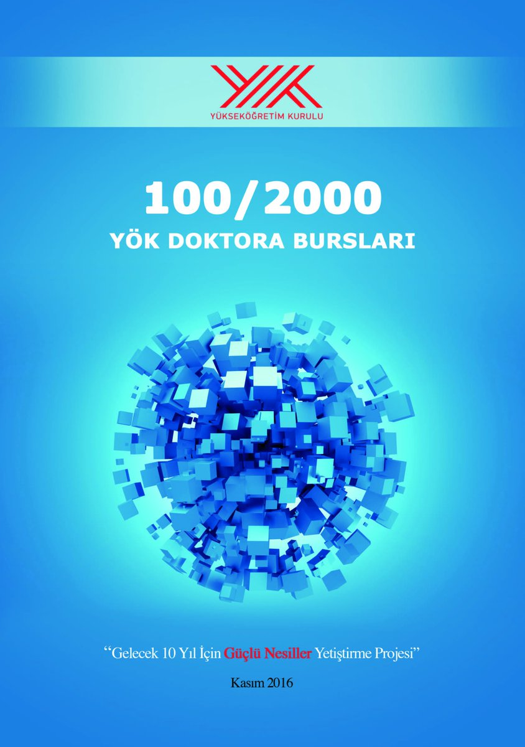

İKTİSAT ANABİLİM DALI
100/2000 YÖK DOKTORA PROGRAMI (Para Politikası)
DANIŞMANLIKLARI (28 /05/2019)
Adı Soyadı | Program | Danışman
MELİKE ÇETİNBAKIŞ | 100/2000 YÖK | Prof.Dr. Alpaslan SEREL
TANSU YALIN | 100/2000 YÖK | Prof.Dr. Alpaslan SEREL

V-İDARİ HİZMETLER

2018-2019 Eğitim-Öğretim Yılı içinde Gerçekleştirilmesi, İlgili Kanun ve Yönetmelikler
Gereği Zorunlu Olan İdari Hizmetler ve Sonuçları ;
- I. ve II. Eğitim – Öğretim hizmetlerinin planlanması ve yürütülmesi sağlanmıştır.
- Bölümüzle ilgili öğrenci kulüpleri ile çeşitli etkinlikler düzenlenmiş ve gerçekleştirilmiştir.
- Ders görevlendirmelerinin yapılması sağlanmıştır.
- Devamsızlıkların takip edilmesi sağlanmıştır.
- Derslerin yapılıp yapılmadığının takip edilmiştir.
- Yaz öğretimi için planlama yapılmıştır.
- Enstitü Anabilim dallarının sınav programları yapılmıştır.
- Yeni öğrencilerimize oryantasyon programı uygulanmıştır.
Personel yönetimi;
- Personel yazışma sevk ve izin işlemlerinin takip edilmesi sağlanmıştır.
- Personel görevlendirmelerinin yapılması sağlanmıştır.
- Personel özlük haklarının takibi ile kadro atamaları işlemleri sağlanmıştır.

VI-ÖNERİ VE TEDBİRLER

- Araştırma Görevlisi ihtiyacımız devam etmektedir.
- Bağımsız bölüm sekreteri ihtiyacı bulunmaktadır.
- Finans laboratuvarı ihtiyacımız bulunmaktadır.
- İsteğe bağlı hazırlık sınıfı uygulamasına katılım arttırılacaktır.
- İsteğe bağlı staj konusunda öğrencilerimize destek olunmaktadır.
- Öğrencilerimizin Erasmus ve Mevlana programlarına katılımları teşvik edilmektedir.

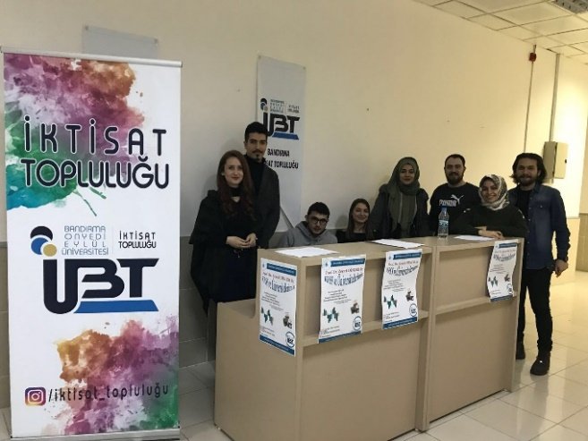
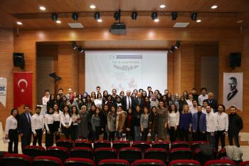
İKTİSAT TOPLULUĞUMUZ KURULDU PROF. DR. ZEYNEL DİNLER ETKİNLİĞİ

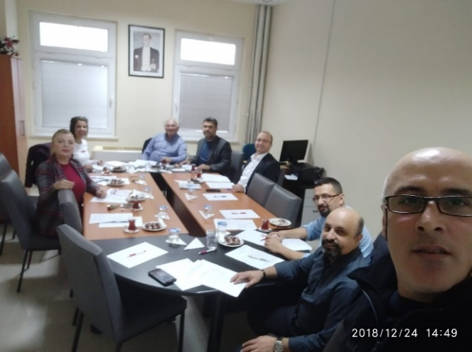
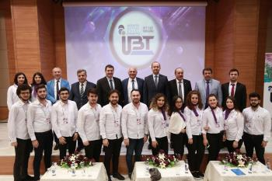
BÖLÜM TOPLANTIMIZ PROF. DR. KEREM ALKİN ETKİNLİĞİ

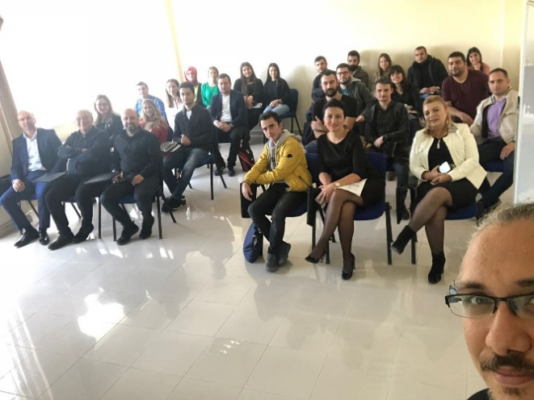
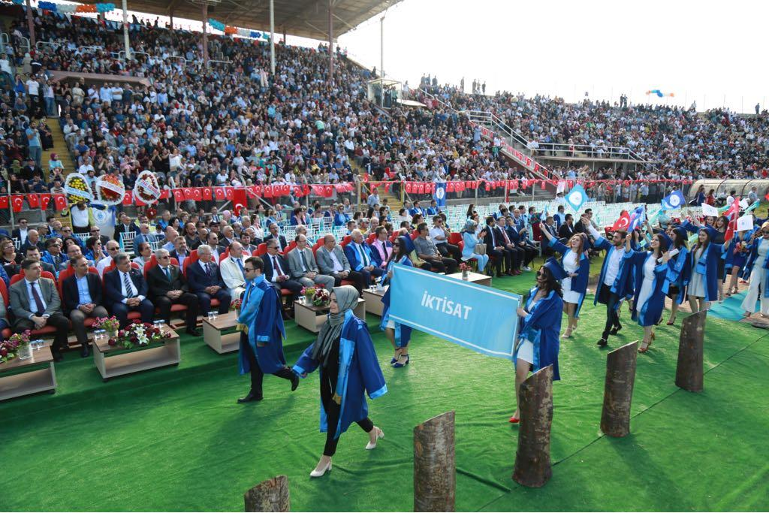
DOKTORA ÖĞRENCİLERİMİZİN 2018 MEZUNLARIMIZI UĞURLADIK
NOBEL EKONOMİ ÖDÜLÜ TANITIM
SUNUMU
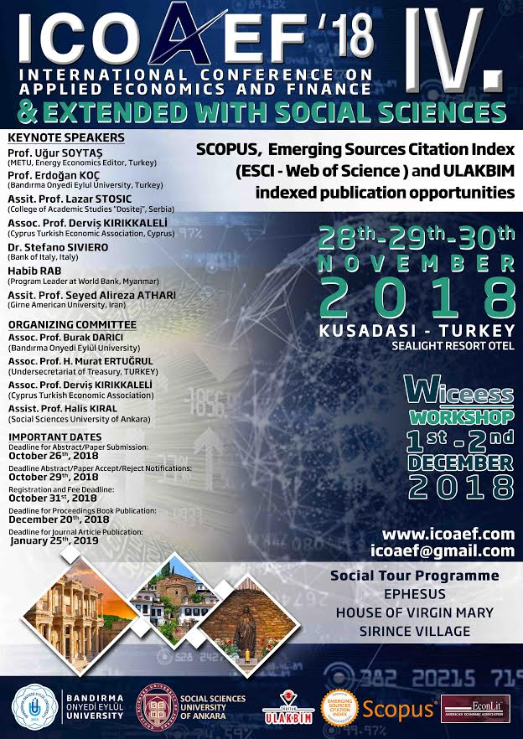
BÖLÜMÜMÜZ ÖĞRETİM ÜYESİ PROF. DR. BURAK DARICI KOORDİNATÖRLÜĞÜNDE DÜZENLENMİŞTİR.

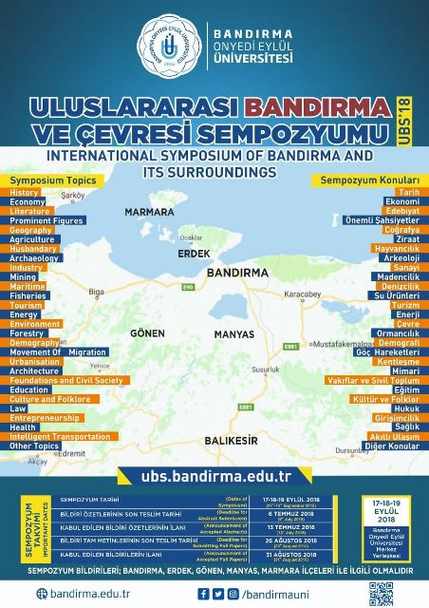BÖLÜMÜMÜZ ÖĞRETİM ÜYESİ DOÇ DR. AHMET AYDIN KOORDİNATÖRLÜĞÜNDE DÜZENLENMİŞTİR.

